|  |  |  |
| --- | --- | --- |
| Cycle 3 | Thème de séquence  Séance :  Manipulation |  |
| **Vivre en milieu aride** |
| Niveau : 6° | **Compétences :**  Pratiquer des démarches scientifiques et technologiques :   * interpréter un résultat, en tirer une conclusion ; ◦ formaliser une partie de sa recherche sous une forme écrite.   S’approprier des outils et des méthodes :   * Choisir ou utiliser le matériel adapté pour mener une observation, effectuer une mesure, réaliser une expérience ou une production. * Garder une trace écrite ou numérique des recherches, des observations et des expériences réalisées. * Organiser seul ou en groupe un espace de réalisation expérimentale.   Pratiquer des langages   * Rendre compte des observations, expériences, hypothèses, conclusions en utilisant un vocabulaire précis * Exploiter un document constitué de divers * Expliquer un phénomène à l’oral et à l’écrit. |  |

**Bon à savoir :**

* 2 roues dentées qui s’engrainent constituent un engrenage
* 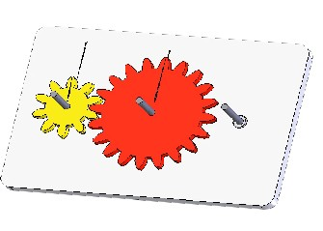Sur la maquette qui va être utilisée, **l’entrée** de l’engrenage est toujours le pignon ou la roue dentée située sur la **gauche**

**Montage 1 :**

Nommer sur la maquette **la petite roue dentée et la grande roue dentée**

Assembler les roues dentées comme sur l’image

Les 2 roues dentées tournent-elles dans le même sens ?

**OUI NON**

Compléter le tableau suivant :

|  |  |
| --- | --- |
| **Nombre de tour de la petite roue dentées** | **Nombre de tour de la grande roue dentées** |
| **1** | **0.5** |
| **2** | **1** |
| **10** | **5** |

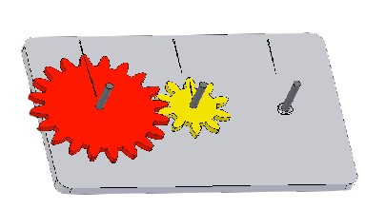**Montage 2 :**

En observant le montage ci-contre, pensez vous que les roues tournent dans le même sens ?

**OUI NON**

Quel sera le nombre de tours de la petite roue dentée si la grande roue fait **4 tours ?**

**Le nombre de tours de la petite roue sera de 8**

Quel est le nombre de dents de chaque roue dentée ?

**Petite roue dentée :** **10** **Grande roue dentée : 20**

Peut-on déduire une relation entre le nombre de dents et le nombre de tours effectués par chaque roue dentée ?

**Le nombre de dents de la petite roue dentée est 2 fois plus petit que celui de la grande roue, la grande roue tourne donc 2 fois plus lentement que la petite**

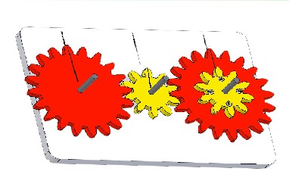**Montage 3 :**

Assembler les roues dentées comme sur l’image

Roue dentée 1

Quelle roue tourne dans le même que la roue dentée 3 ?

Roue dentée 3

Roue dentée 2

Compléter la phrase suivante :

1 tour de la roue dentée 1 correspond à tour de la roue dentée 2 et

correspond à de la roue dentée 3.

**Montage 4 :**

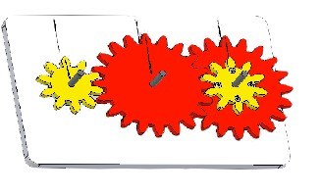

Comment faire pour pouvoir assembler les roues dentées comme sur l’image.

Roue dentée 3

Roue dentée 2

Roue dentée 1

Quel nom peut-on donner à l’élément permettant

Quelles sont les roues qui tournent dans le même sens ?

Compléter la phrase suivante :

2 tours de la roue dentée 1 correspond à tour de la roue dentée 2 et

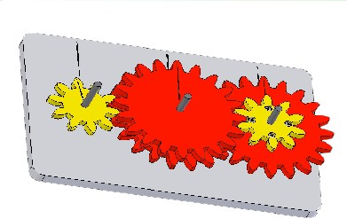correspond à de la roue dentée 3.

**Montage 5 :**

Assembler les roues dentées comme sur l’image